江北街道政府信息公开2017年度报告
本年度报告根据《中华人民共和国政府信息公开条例》（以下简称《条例》）的要求，由浑江区江北街道政务服务中心编制而成。全文包括八个方面的内容：一、《关于全面推进政务公开工作的实施意见》及2017年政务公开重点工作任务落实情况；二、人大建议及政协提案办理结果公开情况；三、其他需要报告的（基本工作）情况；四、主动公开政府信息情况；五、依申请公开政府信息情况；六、行政复议和诉讼情况；七、政府信息公开的收费及减免情况；八、政府信息公开工作存在的主要问题及改进情况。所列数据截止日期为2017年12月31日，电子版可在浑江区人民政府门户网站政府信息公开专栏下载。浑江区江北街道政务公开办公室联系方式：电话：0439-3286622，邮编：134300，地址：浑江区三工地隆裕花园。
一、《关于全面推进政务公开工作的实施意见》及2017年政务公开重点工作任务落实情况
2017年，在区委、区政府的正确领导下，浑江区江北街道各部门积极贯彻落实白山市《关于全面推进政务公开工作的实施方案的通知》（白山办发〔2016〕31号）和《关于2017年政务公开重点工作任务分工的通知》（白山政办函〔2017〕34号）精神，紧紧围绕决策、执行、管理、服务、结果各个环节，细化政务公开工作任务，加大信息公开力度，不断增强了公开工作实效。
重点任务分工完成情况：

我街道按照区里的统一部署，制定了政府信息公开工作要点，调整了江北街道政务公开工作领导小组，明确了主要领导亲自抓,分管领导具体抓,各科室负责人对本科室的政府信息公开工作负责，形成一级抓一级，层层抓落实的责任体系。
1.建立专门机构，领导小组办公室设在街道党政办，具体负责政府信息公开的日常工作并承担街道政府信息公开工作推进、指导、协调和监督工作。
2.人员配置情况。街道信息公开工作专职人员为1人。
3.制度建设情况。我街把政府信息公开制度建设作为阳光政务的重要内容。在建立健全政府信息公开工作各项制度的同时，新建立重大行政决策管理制度，规范行政权力运行机制。确保信息公开工作规范化、法制化、常规化，使我局信息公开工作逐步走上制度化、规范化的轨道。为加快打造阳光政府步伐，切实保障公民的知情权、参与权和监督权发挥了重要作用。
4.规范细化主动公开、依申请公开政府信息工作流程。为方便群众直观易解申请过程，对各个条目逐一进行解说，包括依申请公开的概念、申请人申请方式行政机关初审、行政机关受理申请、规范细化关于申请者的答复办法、规范答复时限要求。长期发布在政府门户网站。
二、人大建议及政协提案办理结果公开情况
截止2017年12月31日，我街道无人大建议和政协提案办理

三、其他需要报告的（基本工作）情况
(一)建立健全领导体制和工作机构
1.领导体制。成立了以街道党工委副书记、街道办事处主任为组长、街道办事处相关领导为副组长、各相关部门负责同志为成员的领导小组，负责全街政府信息公开工作的推进、指导和监督工作。并形成了一级抓一级、层层抓落实的责任体系，为政府信息公开工作的顺利开展提供了有力的组织保障。在工作机制上，确立了街道政务服务中心主管，各成员部门齐抓共管，法制、督查部门监督检查的工作运行机制。在公开形式上，街道办事处及各部门，每年列出本级机关主动公开的政府信息，并通过政府网站、新闻发布会、报纸、广播、电视等形式公开。
2.工作机构，全街道共计成立政府信息公开专门机构1个，区政务服务中心信息公开工作专职人员为1人，各社区、各部门政务公开兼职人员为12人。
（二）制度建设情况
紧密结合各社区、各部门信息公开工作实际建立健全政府信息公开各项制度。建立科学高效的政府信息公开工作机制和严格的制度规范，确保了政府信息公开工作依法、有序进行的基础和前提。通过一系列制度的建立，明确工作目标，落实工作责任，提升工作实效，有效地推进新形势下政务公开工作，确保信息公开工作依法、有序进行。
（三）强化政务公开教育和培训
2017年10月，组织各社区、各相关部门参加了由街道举办的政务公开工作培训班，参加学习人数30人，通过政务公开业务培训，使各社区、各相关部门参加学习人员准确把握政策精神，提高了业务水平。
定期对政务公开开展情况进行督查，对公开工作推动较好的单位和个人按照国家和省、市的有关规定进行表彰；对重要信息不发布、重大政策不解读、热点问题不回应的，要严肃批评、公开通报；对弄虚作假、隐瞒实情、欺骗公众，造成严重社会影响的，依法依纪追究相关单位和人员责任。
四、主动公开政府信息情况
1.截止到2017年12月30日止，全街道有政府信息公开1044篇。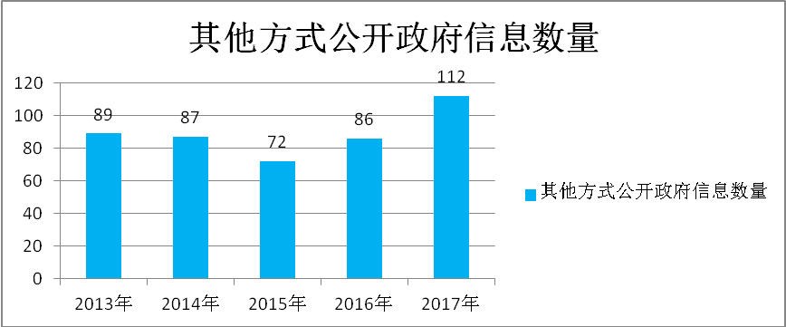
江北街道其他类发布信息数量2013年----2017年数据统计图
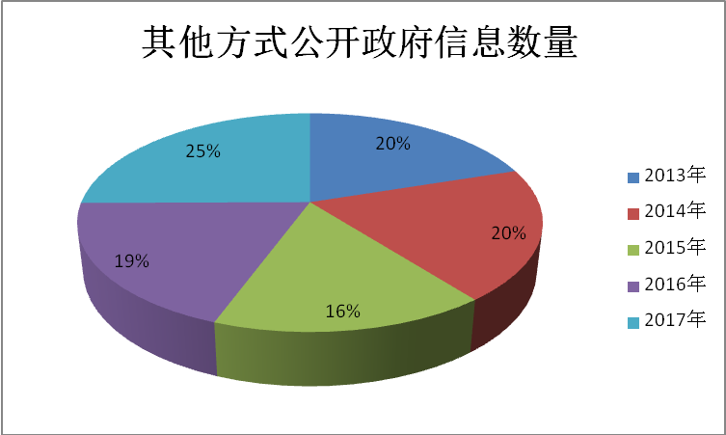
2013年至2017年主动公开政府信息情况统计表
年份 | 2013 | 2014 | 2015 | 2016 | 2017
其他类信息 | 89 | 87 | 72 | 86 | 112
总计 | 89 | 87 | 72 | 86 | 112
2.公开的内容。包括信息公开指南、机构职能、政策文件、政务活动、总结计划、其他信息。
五、依申请公开政府信息情况
2017年浑江区政府办没有收到依申请公开，没有产生依申请公开信息费用
六、政府信息公开申请行政复议、提起行政诉讼的情况
本街道2017年没有发生因政府信息公开申请行政复议、提起行政诉讼的情况。
七、政府信息公开的收费及减免情况
我街道2017年没有政府信息公开的收费及减免情况。
八、政府信息公开工作存在的主要问题及改进情况：
1、思想上存在认识偏差。个别单位主动公开意识有待进一步加强，需公开的未及时公开，个别的公开内容避实就虚；
2、工作机制尚不够完善。工作机制特别是主动公开信息的更新机制还不够完善，主动公开的意识还有待进一步加强。
3、把握全面公开与保密审核界限的能力有待进一步增强。在“以公开为原则，不公开为例外”的总体要求和严格保密制度、妥善处理公民知情权与隐私权的关系之间审核界限的能力有待进一步加强。
4、信息公开的实效性还有待提高，表现为信息公开的全面性、及时性、连贯性、条理性还不够，公开渠道还需进一步拓宽。
2018年，我街道将进一步深入开展政府信息公开工作，认真学习，加强队伍建设，加强管理教育力度，强化督查，确保政府信息工作有效开展;进一步扩大政府信息公开范围，及时更新公开内容;继续建立和完善政府信息公开工作制度，落实政务信息目标责任制，促进政府信息公开工作走上制度化、规范化的健康发展轨道。

江北街道办事处
2017年12月20日

